Звіт старости за 2022 рік

по Хобултівському старостинському округу

Зимнівської сільської ради

Відповідно до положення про старосту сіл Зимнівської сільської об’єднаної територіальної громади керуючись законом України «Про місцеве самоврядування в Україні», звітую про роботу старости Хобултівського старостинського округу.

2022 рік моєї роботи на посаді старости пройшов у тісній співпраці з Зимнівською сільською радою, населенням старостинського округу, керівниками підприємств та установ.

На даний час по Хобултівському старостинському округу нараховується 386 дворів, в яких проживає 1212 громадян. Відповідно в розрізі сіл: Хобултова - 220 дворів, в яких мешкає 679 громадян, Микуличі – 116 дворів, в яких проживають 375 громадян; Підгайці – 50 дворів, в яких проживає 158 громадян.

На території округу функціонує ліцей с. Хобултова, де навчається 83 учні та гімназія с. Микуличі, де навчається 82 дитини. Знаходиться заклад дошкільної освіти «Веселка», який відвідує 21 дитина, Будинок культури та сільська бібліотека с. Хобултова, клуб с. Микуличі, пунк медичного здоров’я с. Хобултова, ФАП с Підгайці. Для населення працює пересувне поштове відділення,магазини – продовольчих та господарських товарів.

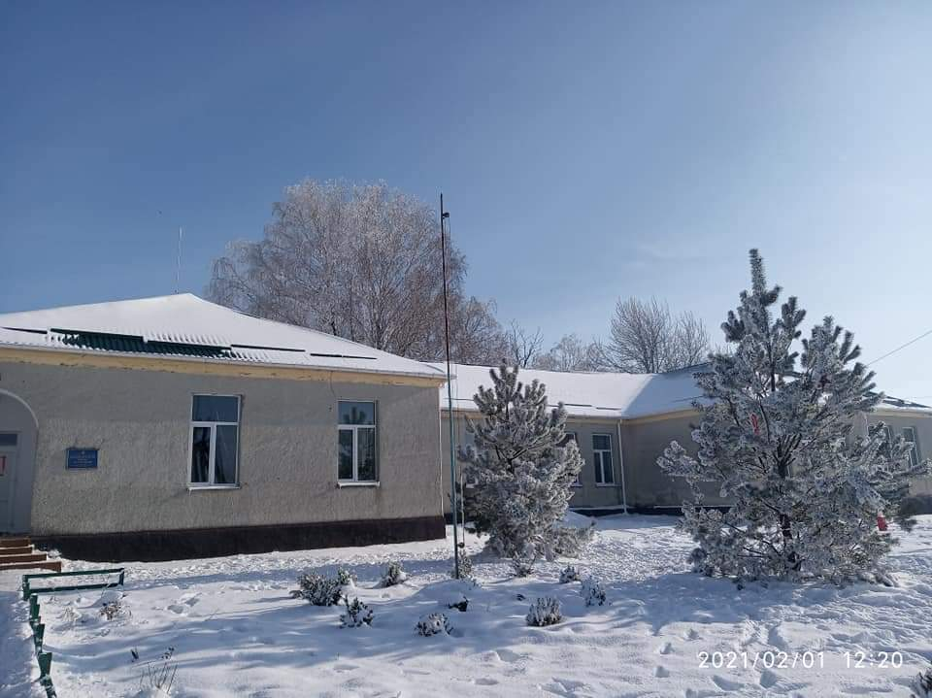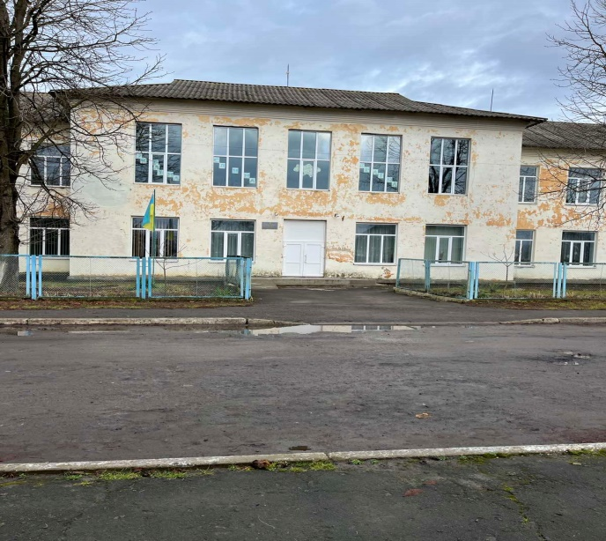

Гімназія села Микуличі.   Ліцей села Хобултова

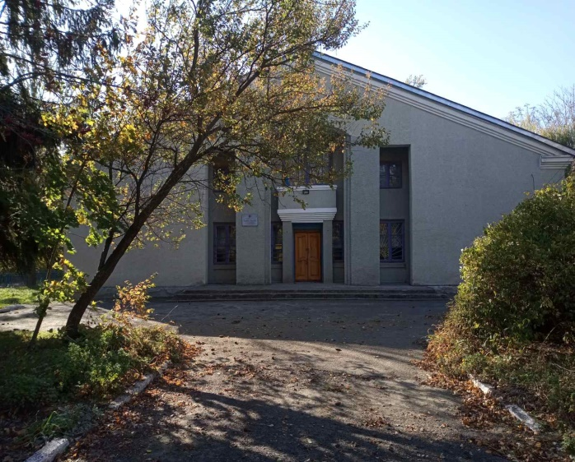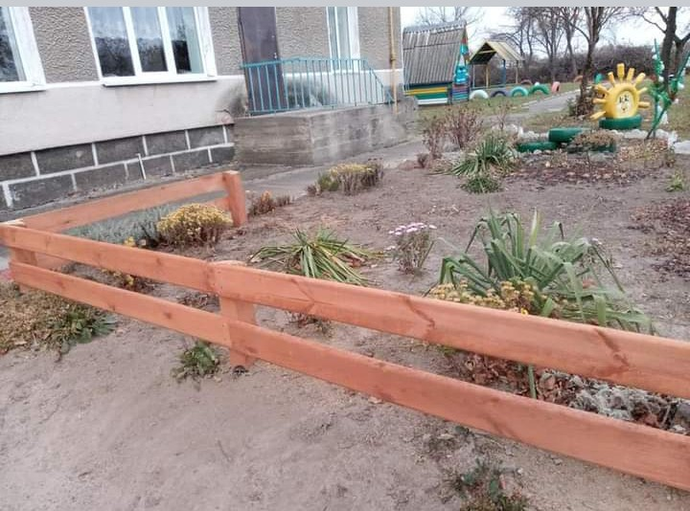

Будинок культури села Хобултова ЗДО «Веселка»

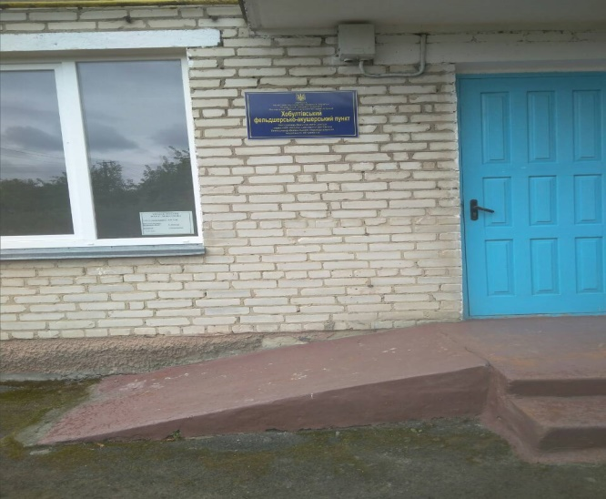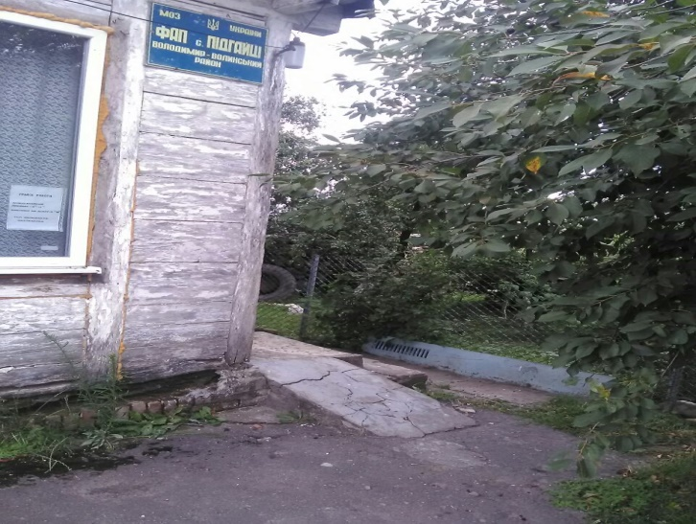

Пункт медичного здоров’я с. Хобултова ФАП с. Підгайці

Відповідно до покладених на мене повноважень:

    - беру активну участь у засіданнях виконавчого комітету сільської ради, виконую доручення сільської ради, її виконавчого комітету, сільського голови, інформую їх про виконання доручень;

    -  здійснюю прийом громадян, які звертаються з проблемами різного характеру щоденно, незважаючи на встановлений графік та в позаурочний час. Надаю рекомендації та консультації. Особистий прийом громадян дає змогу контролювати стан дотримання їхніх прав і законних інтересів у сфері соціального захисту, культури, освіти,  фізичної культури та спорту.

- приймаю від членів громади сіл заяви, адресовані  органам та посадовим особам сільської ради, передаю їх за призначенням;

- здійснюю оповіщення військовозобов’язаних та призовників, складаю списки юнаків для приписки до призовної дільниці.

- спільно з фахівцями соціального захисту та фахівцями служби у справах дітей брала участь в обстеженні багатодітних сімей та сімей, які опинилися у складних життєвих обставинах.

    - здійснюється облік, ведення, зберігання погосподарських книг, видаються  довідки та акти обстеження у межах наданих повноважень, видано – 459 довідок;

       - виконую нотаріальні дії в межах своєї компетенції: всього вчинено 86 нотаріальних дій, з них складено 8  заповітів, посвідчено 28 доручень, виконано інших нотаріальних дій - 50, готую відповідні документи для переоформлення спадщини;

- проводжу державну реєстрацію актів цивільного стану, визначених

частиною 2 статті 6 Закону України «Про державну реєстрацію актів цивільного стану», а саме: шлюб, народження, смерть.

Протягом 2022 року було складено 1 актовий запис про народження, 17 – про смерть та 3 – про шлюб.

- адміністратором та старостою надавалися послуги в кількості 525, а саме: по оформленню субсидії, призначення допомоги малозабезпеченим сім’ям, одиноким матерям, у зв’язку з вагітністю та пологами, при народженні дитини, на дітей, над якими встановлено опіку чи піклування та інші види допомог; оформлення посвідчень багатодітним сім’ям та дітям з інвалідністю; оформлення пільг учасникам бойових дій та багатодітним сім’ям; виконуються обов’язки з реєстрації/зняття місця проживання та відповідно вносяться зміни до погосподарських книг в частині руху населення.

- взяття на облік ВПО (136 осіб), а також проводилось опитування щодо їхніх потреб та проблемних питань.

Протягом 2022 року на території сіл було виконано наступні заходи:

- підтримувався задовільний санітарний стан на території населених пунктів, проводились заходи по обкошуванню трави, в належному стані підтримувались братські могили розташовані в с.Хобултова та с.Підгайці, пам’ятник Мілашенкова в с.Микуличі, а також в’їзний знак с.Хобултова.

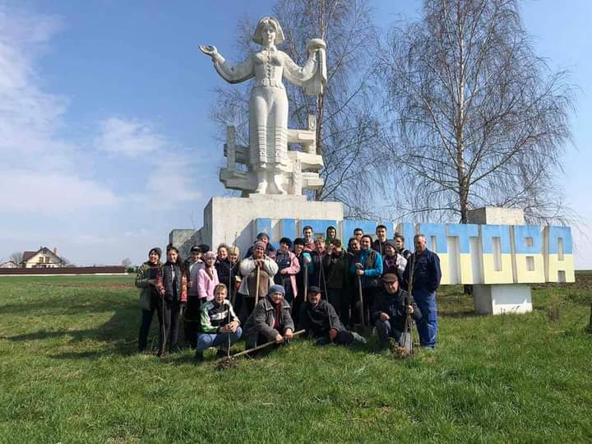

- працівниками дитячого садочка та культури проводилось розчищення парків.

- працівниками та кочегарами ліцею та ЗДО «Веселка» було здійснено зрізання аварійних та сухостійних дерев (заготовлено 50 куб.м для ліцею с.Хобултова та 12 куб.м –ЗДО «Веселка»

- за підтримки сільського голови в селах Хобултова та Підгайці проводиться збір сміття комунальним підприємством.

- проведено часкове підсипання старим асфальтом вулиці Сонячної та Шевченка в селі Хобултова (привезення та розгортання проводилось технікою ТОВ «П’ятидні»).

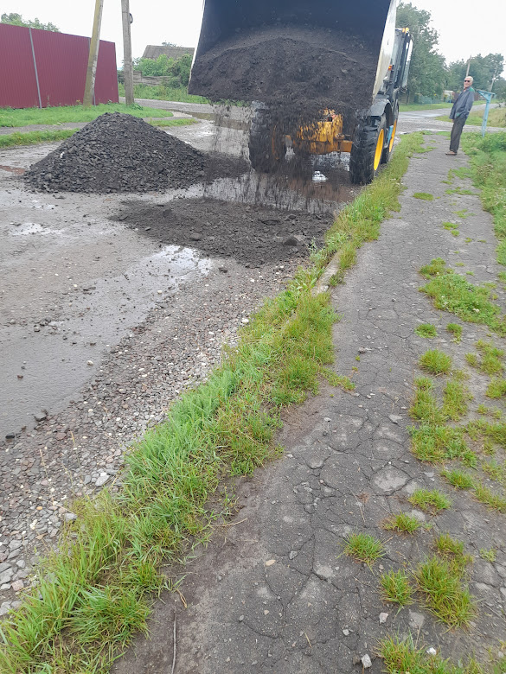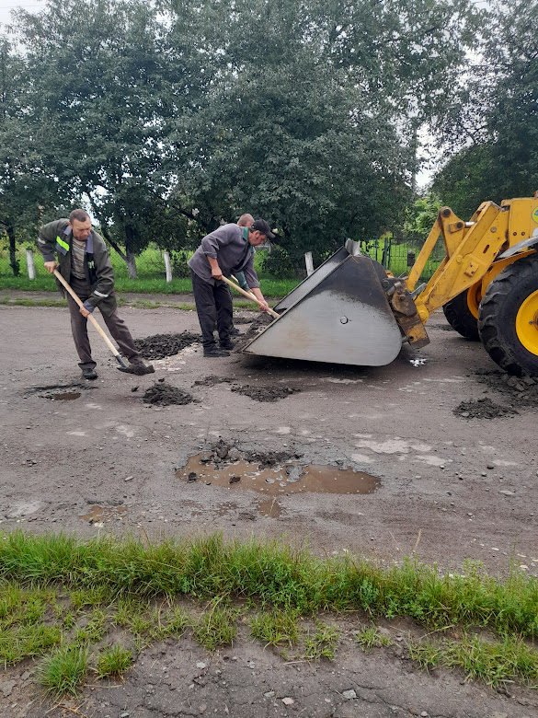

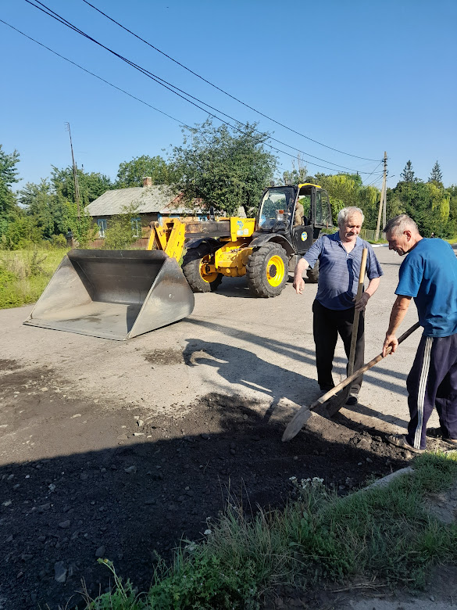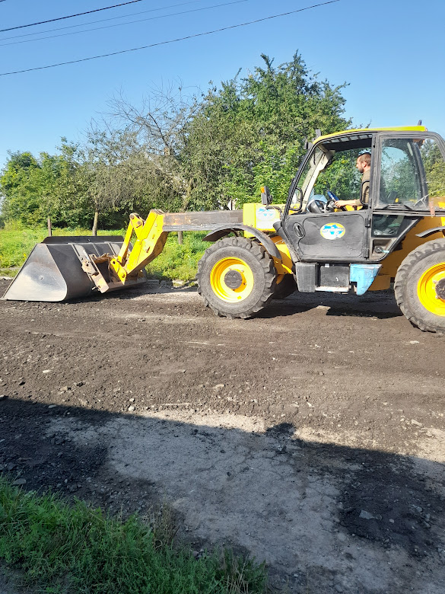

- проводилось грейдерування доріг з щебеневим покриттям вулиці Київська та Молодіжна технікою ТОВ «П’ятидні»

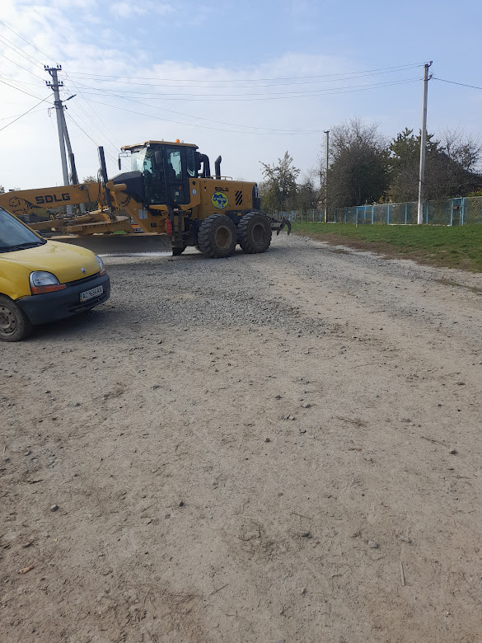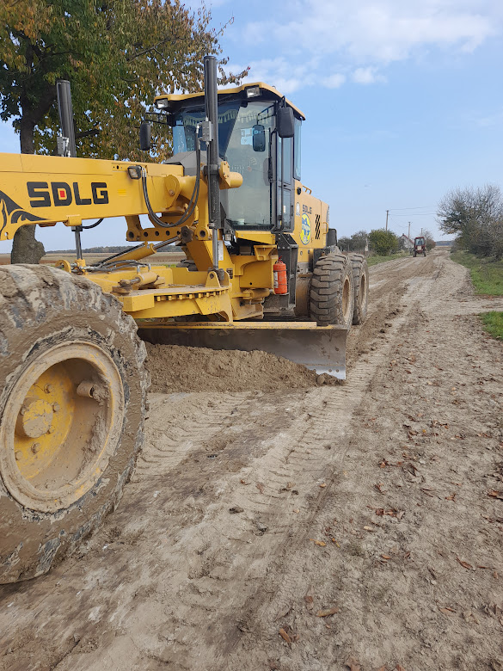

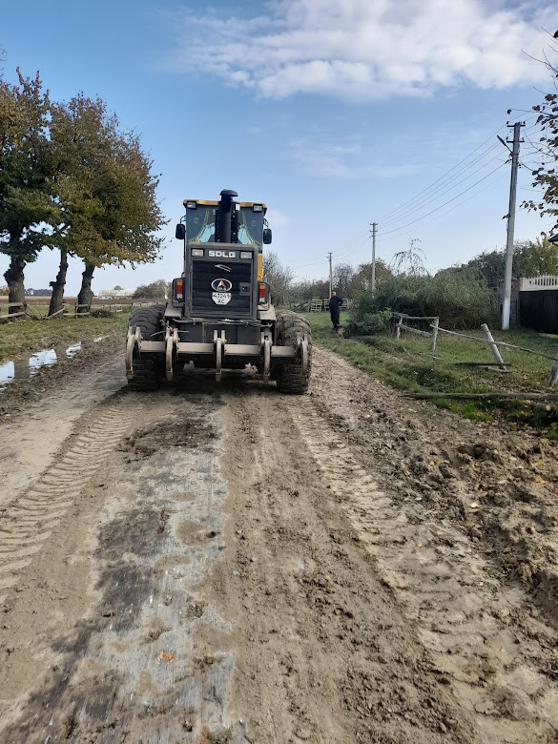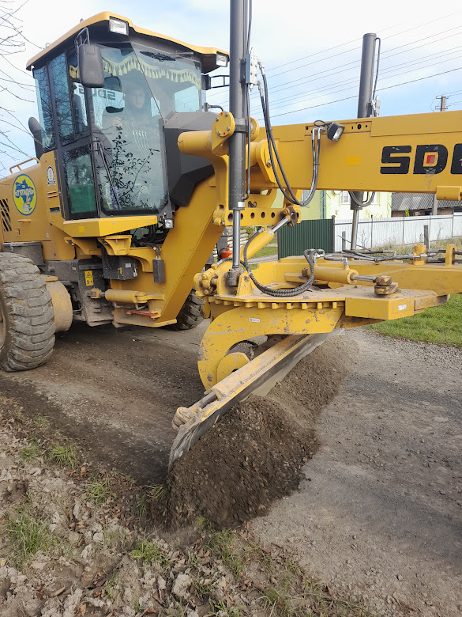

- в гімназії с. Микуличі зроблено укриття працівниками, вчителями директом та батьками учнів гімназії. Фінансування проводилось Зимнівською сільською радою (20 мішків цементу, 4 мішки вапна,1000 шт. цегли, кабелі, розетки, вимикачі,світильники.); агрофірма «Луга-Нова» 25000 гривень; Максим Климюк – 5000 грн.; батьківські кошти - 10000 грн.; дизпаливо, піддони(9шт.) – ТОВ «П’ятидні»; дошки для перекриття входу,для сходів і ляди, 12 піддонів – Войко Володимир.

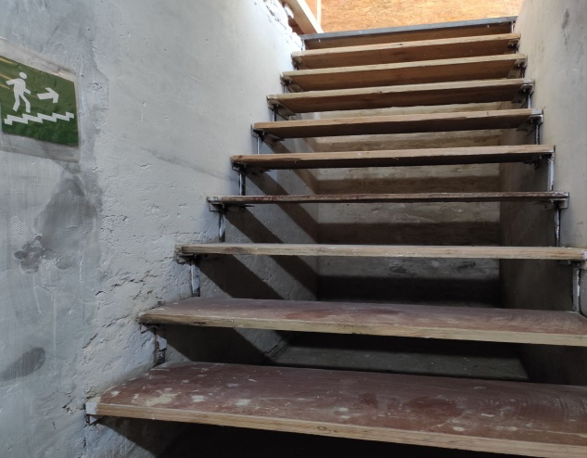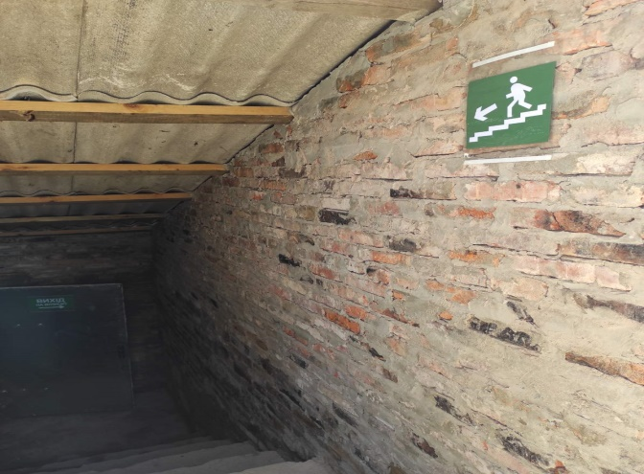

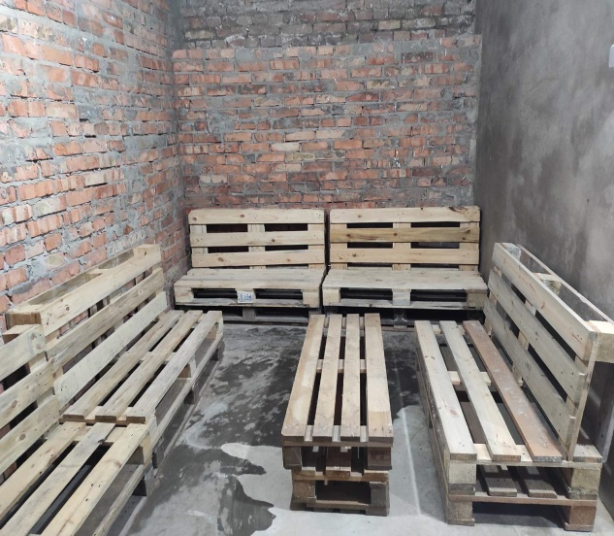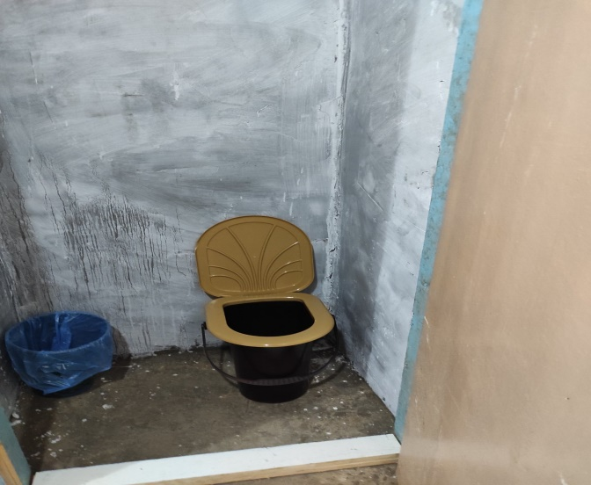

- придбано телевізор для облаштування інклюзивного класу гімназії с.Микуличі.

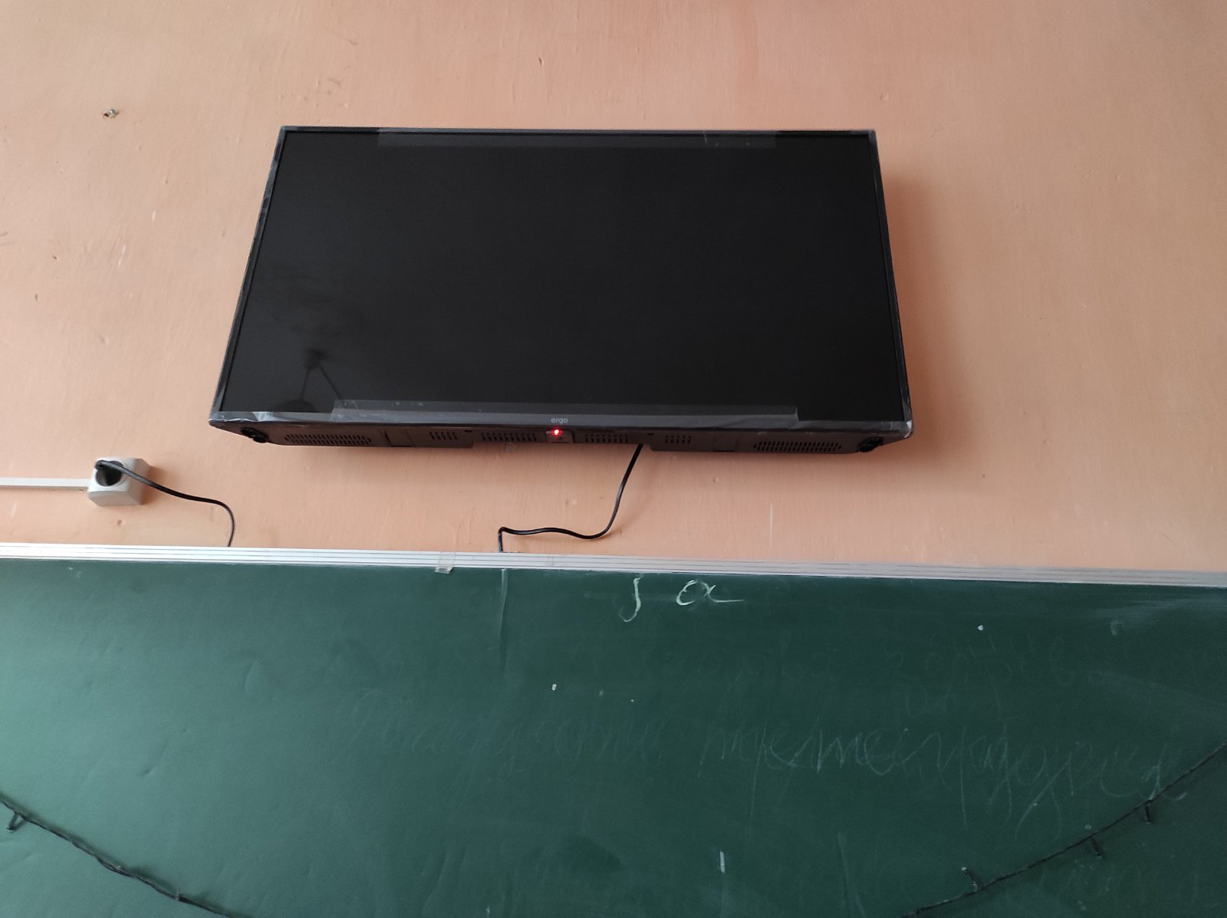

- зроблено укриття в ліцеї с.Хобултова працівниками школи, фінансування надавалось Зимнівською сільською радою.

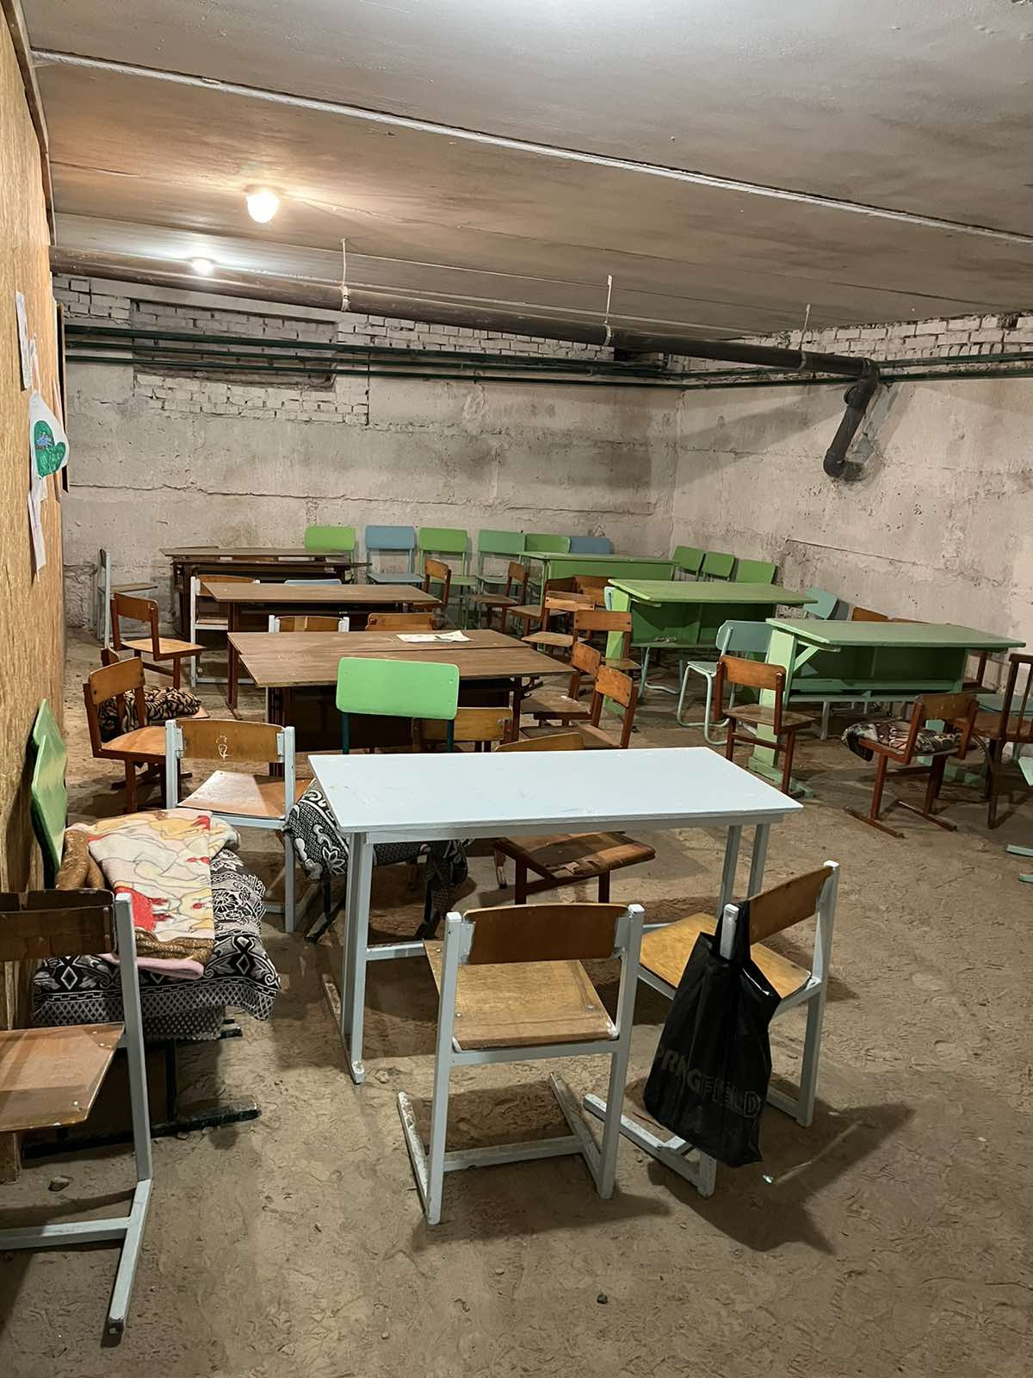

- за кошти ТОВ «П’ятидні» придбано 71 новорічних подарунків для ліцею с.Хобултова, 15 новорічних подарунків для Хобултівського ЗДО «Веселка»;

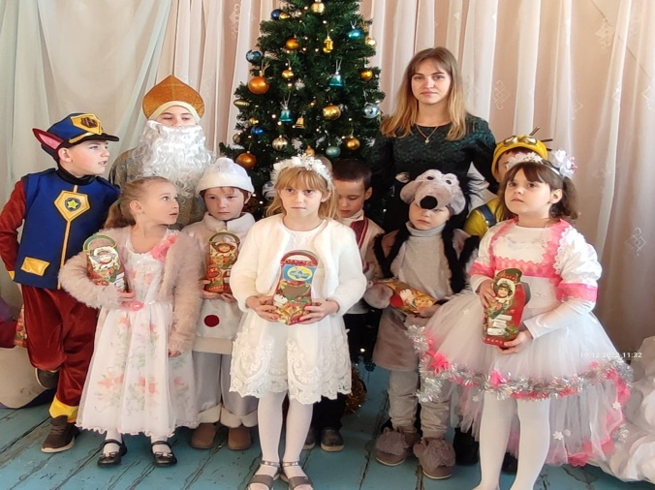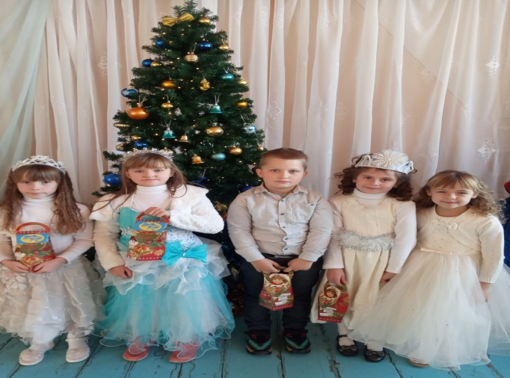

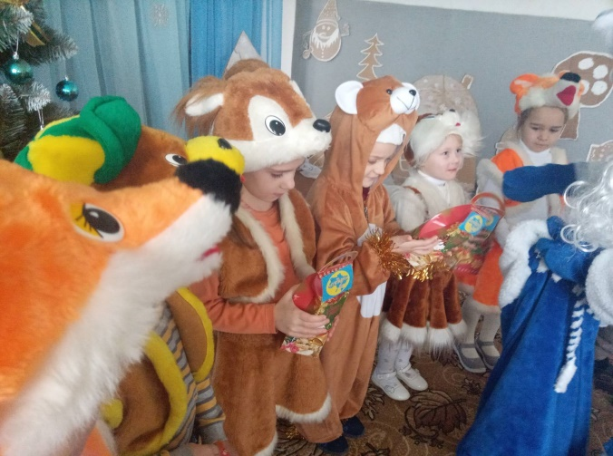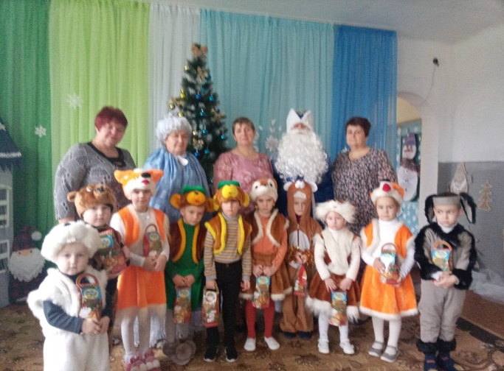

- проводився збір коштів та продуктів для неодноразової відправки допомоги для наших Захисників.

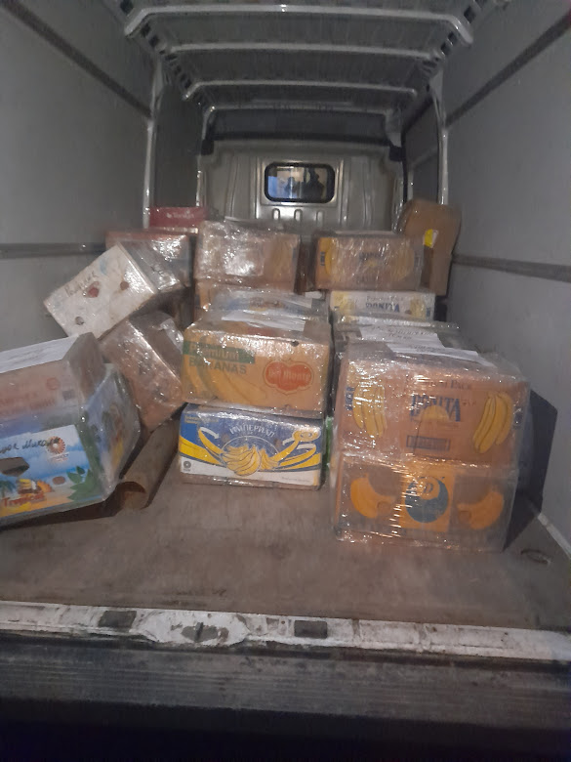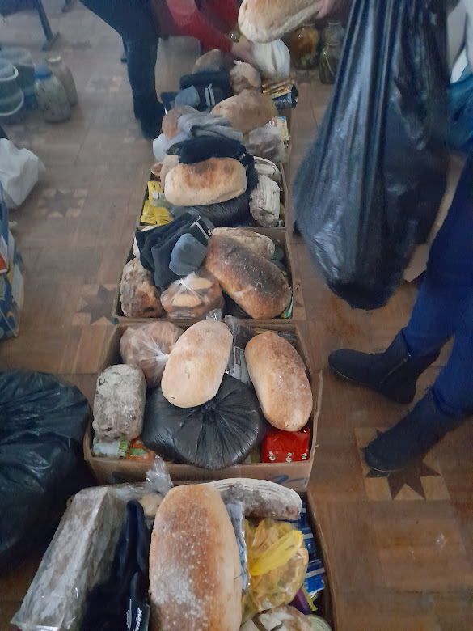

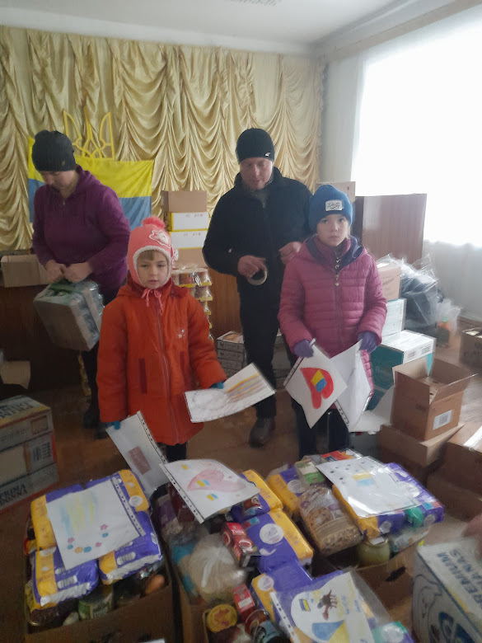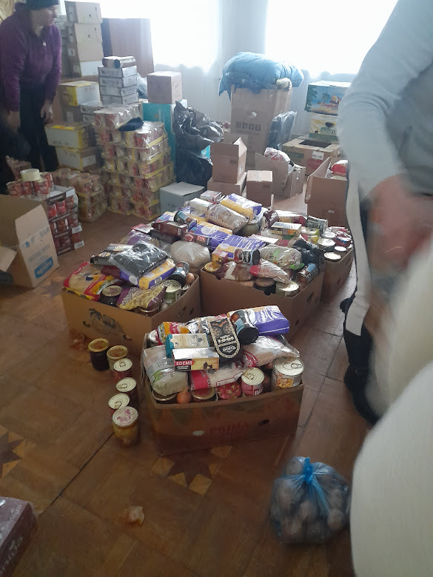

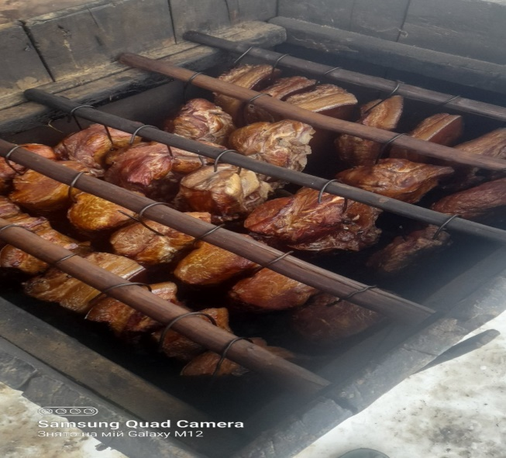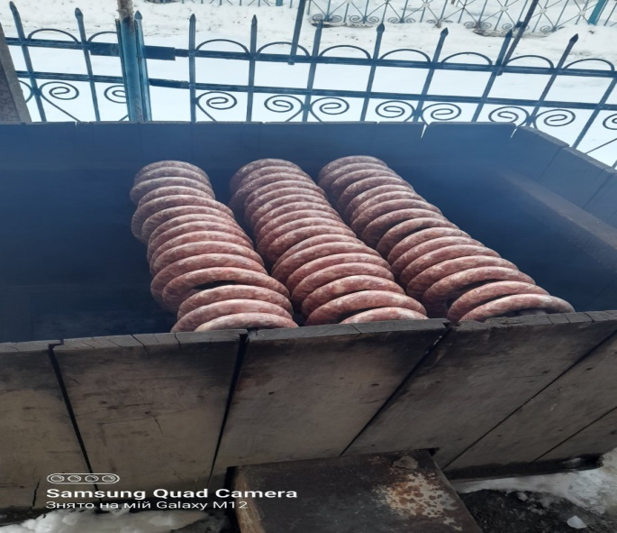

-виготовлення буржуйок для захисників.

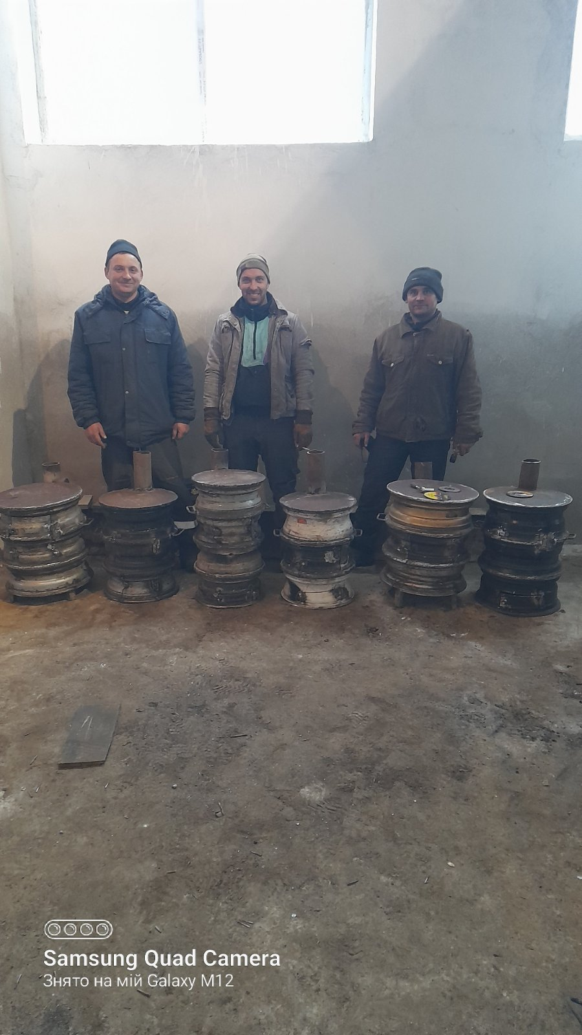

-проводилось грейдування грунтових доріг, в зимовий період проводилось розчищення доріг від снігу всіх населених пунктів старостинського округу технікою ТОВ «П’ятидні».

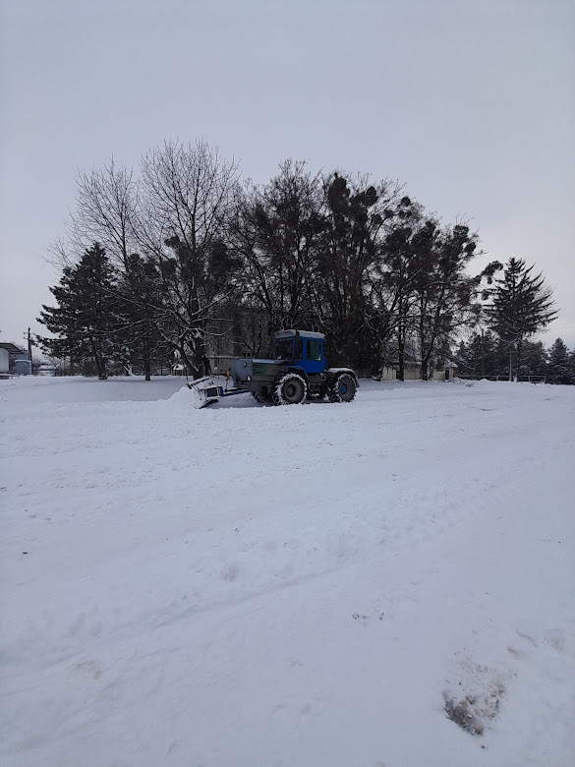

Щиро дякую  сільському голові, працівникам сільської ради,  членам виконкому, робітникам всіх установ та закладів, депутатам, керівникам сільськогосподарських підприємств та жителям громади за підтримку!

Староста О.М.Морозюк